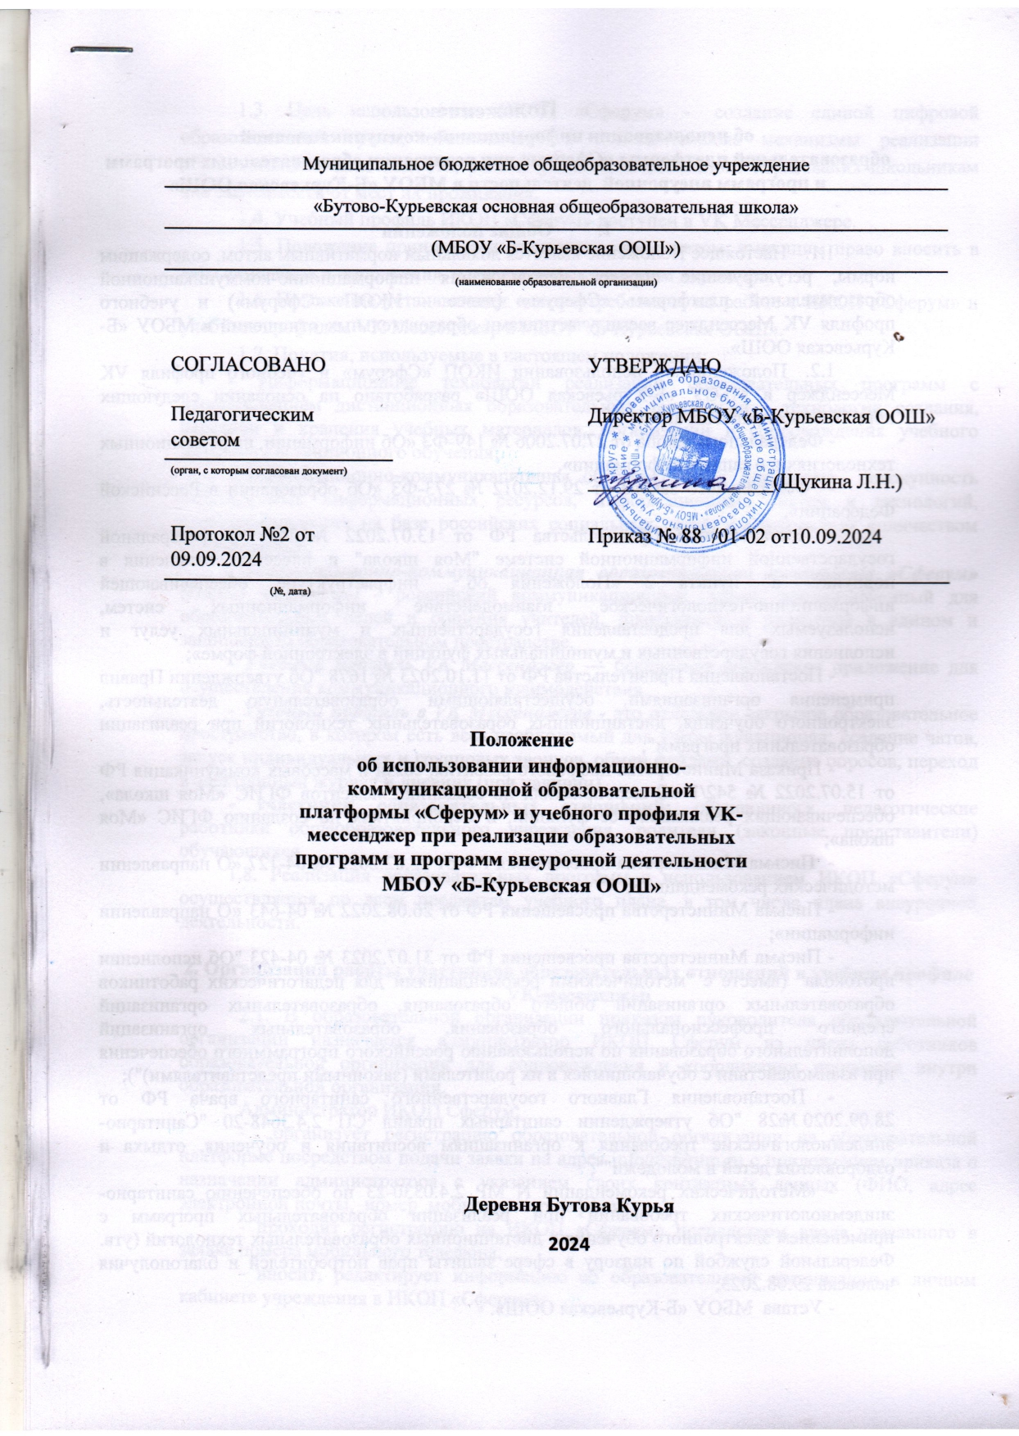

|  |
| --- |
| Муниципальное бюджетное общеобразовательное учреждение |
| «Бутово-Курьевская основная общеобразовательная школа» |
| (МБОУ «Б-Курьевская ООШ») |
| (наименование образовательной организации) |

|  |  |  |  |
| --- | --- | --- | --- |
| СОГЛАСОВАНО  Педагогическим советом |  |  | УТВЕРЖДАЮ  Директор МБОУ «Б-Курьевская ООШ» |
| (орган, с которым согласован документ) |  |  | __________________(Щукина Л.Н.) |
| Протокол №2 от 09.09.2024 |  |  | Приказ № 88 /01-02 от10.09.2024 |
| (№, дата) |  |  |  |

**Положение**

**об использовании информационно-коммуникационной образовательной платформы «Сферум» и учебного профиля VK-мессенджер при реализации образовательных программ и программ внеурочной деятельности**

**МБОУ «Б-Курьевская ООШ»**

**Деревня Бутова Курья**

**2024**

**Положение**

**об использовании информационно-коммуникационной**

**образовательной платформы «Сферум» при реализации образовательных программ и программ внеурочной деятельности в МБОУ «Б-Курьевская ООШ»**

1. **Общие положения**
   1. Настоящее Положение является локальным нормативным актом, содержащим нормы, регулирующие порядок использования информационно-коммуникационной образовательной платформы «Сферум» (далее - ИКОП «Сферум») и учебного профиля VK Мессенджер всеми участниками образовательных отношений в МБОУ «Б-Курьевская ООШ».
   2. Положение об использовании ИКОП «Сферум» и учебного профиля VK Мессенджер в МБОУ «Б-Курьевская ООШ» разработано на основании следующих нормативных правовых актов:

- Федерального закона от 27.07.2006 № 149-ФЗ «Об информации, информационных технологиях и о защите информации»,

- Федерального закона от 29.12.2012 № 273-ФЗ «Об образовании в Российской Федерации»,

- Постановления Правительства РФ от 13.07.2022 №1241 “О федеральной государственной информационной системе "Моя школа" и внесении изменения в подпункт "а" пункта 2 «Положения об инфраструктуре, обеспечивающей информационно-технологическое взаимодействие информационных систем, используемых для предоставления государственных и муниципальных услуг и исполнения государственных и муниципальных функций в электронной форме»;

- Постановления Правительства РФ от 11.10.2023 № 1678 "Об утверждении Правил применения организациями, осуществляющими образовательную деятельность, электронного обучения, дистанционных образовательных технологий при реализации образовательных программ";

- Приказа Министерства цифрового развития, связи и массовых коммуникация РФ от 15.07.2022 № 542/1 «О мероприятиях по созданию элементов ФГИС «Моя школа», обеспечивающих реализацию ее функций, и мероприятиях по созданию ФГИС «Моя школа»;

- Письма Министерства просвещения РФ от 22.02.2022 № 04-127 «О направлении методических рекомендаций»;

- Письма Министерства просвещения РФ от 26.08.2022 № 04-643 «О направлении информации»;

- Письма Министерства просвещения РФ от 31.07.2023 № 04-423 "Об исполнении протокола" (вместе с "методическими рекомендациями для педагогических работников образовательных организаций общего образования, образовательных организаций среднего профессионального образования, образовательных организаций дополнительного образования по использованию российского программного обеспечения при взаимодействии с обучающимися и их родителями (законными представителями)");

- Постановления Главного государственного санитарного врача РФ от 28.09.2020 №28 "Об утверждении санитарных правил СП 2.4.3648-20 "Санитарно-эпидемиологические требования к организациям воспитания и обучения, отдыха и оздоровления детей и молодежи"";

- «Методических рекомендаций N МР 2.4.0330-23 по обеспечению санитарно-эпидемиологических требований при реализации образовательных программ с применением электронного обучения и дистанционных образовательных технологий (утв. Федеральной службой по надзору в сфере защиты прав потребителей и благополучия человека 29.08.2023;

- Устава МБОУ «Б-Курьевская ООШ».

1.3. Цель использования ИКОП «Сферум» -  создание единой цифровой образовательной среды, обеспечивающей дополнительные механизмы реализации образовательной деятельности, равные условия качественного образования школьникам вне зависимости от мест их проживания.

1.4. Учебный профиль ИКОП «Сферум» доступен в VK Мессенджере.

1.5. Положение принимается педагогическим советом, имеющим право вносить в него изменения и дополнения, и утверждается приказом директора.

1.6. Положение устанавливает единые требования по работе с ИКОП «Сферум» и учебным профилем VK Мессенджер в МБОУ «Б-Курьевская ООШ».

1.7. Понятия, используемые в настоящем положении:

- Информационные технологии реализации образовательных программ с использованием дистанционных образовательных технологий - технологии создания, передачи и хранения учебных материалов, организации и сопровождения учебного процесса дистанционного обучения;

- Информационно-коммуникационная образовательная платформа - совокупность используемых информационных ресурсов, информационных систем и технологий, функционирующих на базе российских социальных сетей, с наибольшим количеством пользователей;

***- Информационно-коммуникационная образовательная платформа «Сферум» (ИКОП «Сферум»)*** - российский коммуникационный сервис, предназначенный для образовательных целей и общения учителей, школьников и родителей в едином и защищенном образовательном пространстве.

***- Учебный профиль VK Мессенджер*** — бесплатное российское приложение для осуществления коммуникационного взаимодействия.

***- Учебный профиль в VK Мессенджере*** - это отдельное закрытое образовательное пространство, в котором есть весь необходимый для учебы функционал: создание чатов, запуск индивидуальных и групповых звонков, обмен файлами, создание опросов, переход в электронный журнал и дневник (при наличии).

***- у*частники образовательных отношений:** обучающиеся, педагогические работники общеобразовательного учреждения, родители (законные представители) обучающихся.

1.8. Реализация образовательных программ с использованием ИКОП «Сферум» осуществляется по всем предметам учебного плана, в том числе плана внеурочной деятельности.

**2. Организация работы участников образовательных отношений в учебном профиле VK-мессенджер**

2.1. В образовательной организации приказом руководителя образовательной организации назначается администратор ИКОП Сферум из числа работников образовательной организации для сопровождения и координации процессов внутри образовательной организации.

Администратор ИКОП Сферум:

- организует регистрацию образовательной организации на образовательной платформе посредством подачи заявки на адрес info@sferum.ru с приложением приказа о назначении администратора с указанием своих контактных данных (ФИО, адрес электронной почты, номер мобильного телефона);

- проходит регистрацию на ИКОП «Сферум» посредством ввода указанного в заявке номера мобильного телефона;

- вносит, редактирует информацию об образовательной организации в личном кабинете учреждения в ИКОП «Сферум»;

- создает структурный компонент – класс «Учительская» - с целью присоединения всех педагогических работников образовательной организации на платформу;

- при необходимости создает структуру образовательной организации, компонентом которой является класс, в соответствии с утвержденной номенклатурой;

- создает и направляет педагогическим работникам и обучающимся (при необходимости) ссылки-приглашения для присоединения в соответствующий класс в соответствующей пользовательской роли на платформу;

- назначает дополнительных администраторов из числа присоединившихся на платформу педагогических работников образовательной организации;

- при необходимости прикрепляет педагогических работников, выполняющих должностные обязанности классных руководителей, по учебным классам в соответствии с утвержденным руководителем образовательной организации распределением классного руководства;

- рассматривает и принимает заявки на вступление в сообщество образовательной организации от педагогических работников и обучающихся (при необходимости);

- завершает процесс подтверждения статуса «учитель» педагогических работников (при необходимости);

- редактирует информацию, связанную с движением обучающихся и педагогических работников образовательной организации;

- аннулирует невостребованные ссылки-приглашения на присоединение к образовательной организации с целью обеспечения информационной безопасности участников образовательных отношений;

- ведет, размещает информацию, развивает системные каналы образовательной организации: Общешкольный канал, канал Сотрудники и др.;

- планирует, организовывает трансляции, проводимые образовательной организацией;

- оказывает помощь и поддержку участникам образовательных отношений по эффективному использованию функционала учебного профиля VK Мессенджер;

- осуществляет взаимодействие со службой технической поддержки разработчика платформы по вопросам использования функционала цифрового сервиса;

- доводит до сведения руководителя образовательной организации статистические данные по использованию платформы в образовательной организации (при наличии доступа).

2.2. Администрация образовательной организации способствует выполнению образовательных программ посредством применения функциональных возможностей платформы, а именно:

- издает локальный нормативный документ (приказ, распоряжение) «Об использовании информационно-коммуникационной образовательной платформы «Сферум» и учебного профиля VK Мессенджер»;

- назначает администратора платформы из числа педагогических работников образовательной организации;

- присоединяется к образовательной организации по ссылке-приглашению в созданный класс «Учительская» в пользовательской роли «учитель»;

- обеспечивает информационным материалом администратора платформы для опубликования в системных каналах образовательной организации - Общешкольный канал, канал Сотрудники и др. для эффективной организации управленческих процессов;

- обеспечивает коммуникационное взаимодействие (в чатах, проведение рабочих встреч и совещаний в онлайн или гибридном формате посредством создания видео-конференц-связи) с участниками образовательных отношений для решения управленческих задач в чатах, созданных в учебном профиле в VK Мессенджера:

чат руководителя образовательной организации с заместителями;

чат руководителя образовательной организации с педагогическими работниками;

чат руководителя образовательной организации с родительским активом;

чат руководителя образовательной организации с ученическим активом;

иные чаты для решения управленческих задач;

- осуществляет контроль по использованию учебного профиля в VK Мессенджере участниками образовательных отношений, в том числе, для проведения дистанционных мероприятий и учебных занятий;

- обеспечивает сотрудников образовательной организации техническими средствами обучения, развитие материально-технической базы, необходимой для использования возможностей ИКОП «Сферум» (доступ к информационно­ телекоммуникационной сети «Интернет», средствам вычислительной техники, программному обеспечению и презентационному оборудованию и др.);

- организует методическое сопровождение педагогов при организации дистанционного обучения.

2.3. Классный руководитель координирует процессы по использованию функциональных возможностей учебного профиля в VK Мессенджере для решения учебных и вне учебных задач в классе, для этого:

- присоединяется к образовательной организации по ссылке-приглашению, полученной от администратора сообщества, в пользовательской роли «учитель»;

- проходит процесс верификации статуса «учитель» (при необходимости);

- осуществляет информирование об использовании в деятельности образовательной организации ресурсов ИКОП «Сферум», а также о необходимых действиях со стороны родителей и обучающихся для использования образовательной платформы на родительских собраниях и классных часах;

- обговаривает правила поведения пользователей в сообществах и мерах ответственности за нарушение действующего законодательства на уроках посвященных теме информационной безопасности, классных часах;

- принимает участие в обучающих мероприятиях по использованию возможностей ИКОП «Сферум» в образовательном процессе;

- организует присоединение обучающихся и родителей (законных представителей) к автоматически созданным классных и родительским чатам;

- создает чаты с участниками образовательных отношений для коммуникационного взаимодействия с целью решения определенных образовательных задач, а именно:

чат с обучающимися своего класса;

чат с родителями (законными представителями) обучающихся;

чат с педагогическими работниками, ведущими учебные дисциплины, занятия с обучающимися класса;

иные чаты для решения образовательных задач;

- проводит родительские собрания посредством видеоконференцсвязи в случае если провести встречу с личным присутствием невозможно;

- при необходимости создает произвольные чаты с участниками образовательных отношений для организация внеучебной деятельности обучающихся (проектная деятельность, проведение классных часов, экскурсий, олимпиад, онлайн-марафонов и др.);

- поддерживает и развивает коммуникацию в чатах с участниками образовательных отношений с использованием функционала учебного профиля в VK Мессенджере, включая возможности организации и проведения мероприятий в дистанционном формате;

- принимает меры по удалению соответствующих материалов со страницы в случае появления контента, который противоречит действующему законодательству Российской Федерации и/или нарушает права и законные интересы третьих лиц.

2.4. Педагогический работник (учитель-предметник, педагог дополнительного образования), ведущий учебные дисциплины, занятия, координирует процессы по использованию функциональных возможностей учебного профиля в VK Мессенджере для решения образовательных задач:

- присоединяется к образовательной организации по ссылке-приглашению, полученной от администратора сообщества, в пользовательской роли «учитель»;

- проходит процесс верификации статуса «учитель» (при необходимости);

- создает учебные чаты с участниками образовательных отношений для коммуникационного взаимодействия с целью решения определенных образовательных задач:

чат с обучающимися класса по учебному предмету;

иные чаты для решения образовательных задач;

- организует присоединение обучающихся (родителей (законных представителей)) к созданным чатам;

- поддерживает и развивает коммуникацию в чатах с участниками образовательных отношений с использованием функционала цифрового сервиса, включая возможности организации и проведения уроков, занятий с применением дистанционных образовательных технологий;

- принимает участие в обучающих мероприятиях по использованию возможностей ИКОП «Сферум» в образовательном процессе;

- проводит онлайн-занятия с обучающимися посредством использования VK Мессенджера в соответствие с санитарно-эпидемиологическими требованиями и рекомендациями по реализации образовательных программ с применением электронного обучения и дистанционных образовательных технологий;

- осуществляет общение в групповых/индивидуальных чатах между педагогами, учащимися и родителями;

- осуществляет отправку и хранение учебных материалов;

- при необходимости создает произвольные чаты с участниками образовательных отношений для организация внеучебной деятельности обучающихся (проектная деятельность, проведение классных часов, экскурсий, олимпиад, онлайн-марафонов и др.);

- осуществляет онлайн-звонки обучающимся в созданных чатах по предмету согласно утвержденному расписанию занятий в период проведения дистанционных занятий;

- принимает меры по удалению соответствующих материалов со страницы в случае появления контента, который противоречит действующему законодательству Российской Федерации и/или нарушает права и законные интересы третьих лиц.

2.5. Обучающийся для осуществления образовательной коммуникации и решения образовательных задач использует функциональные возможности учебного профиля в VK Мессенджере, а именно:

- присоединяется по ссылке-приглашению, полученной от учителя, классного руководителя, в чат;

- участвует в образовательной коммуникации, осуществляемой в чате класса и чатах по учебным дисциплинам, с использованием функционала цифрового сервиса;

- участвует в учебных занятиях или мероприятиях, осуществляемых в онлайн или гибридном формате, с применением дистанционных образовательных технологий;

- обеспечивает безопасность своего учебного профиля на платформе.

2.6. Родитель (законный представитель) с целью участия в образовательной коммуникации использует функциональные возможности учебного профиля в VK Мессенджере, а именно:

- присоединяется к чату по ссылке-приглашению, полученной от педагогического работника (классного руководителя, представителя администрации образовательной организации);

- участвует в образовательной коммуникации, осуществляемой в чате, с использованием функционала цифрового сервиса.

**3. Права и обязанности участников образовательных отношений**

3.1. Участники образовательных отношений, использующие функциональные возможности учебного профиля в VK Мессенджере вправе:

- получить доступ к образовательной платформе и на безвозмездной основе пользоваться её возможностями;

- удалить свой аккаунт в личном кабинете или через службу технической поддержки info@sferum.ru;

- обращаться к администратору учреждения ИКОП «Сферум», а также в службу технической поддержки по адресу электронной почты info@sferum.ru при возникновении проблем с регистрацией и использованием возможностей образовательной платформы;

- знакомиться с локальными актами учреждения, регламентирующим вопросы использования образовательной платформы, а также с информационными ресурсам и инструкциям, размещенным на сайте prof-sferum.ru, info@sferum.ru;

- посещать семинары и вебинары, в рамках которых освещаются методические вопросы по применению функционала цифрового сервиса;

- пользоваться иными правами, предусмотренными пользовательским соглашением ИКОП «Сферум».

3.2. Участники образовательных отношений, использующие функциональные возможности учебного профиля в VK Мессенджере обязаны:

- исключить предоставление ложных данных о себе при регистрации учебного профиля в ИКОП «Сферум»;

- информировать администратора образовательной организации, а также оператора ИКОП «Сферум» о несанкционированном доступе к аккаунту образовательной платформы;

- выражать свои мысли в вежливой форме, исключить использование ненормированной лексики и оскорблений других участников образовательного процесса;

- выполнять иные обязанности, предусмотренные пользовательским соглашением ИКОП «Сферум».

3.3. Участникам образовательных отношений, использующим функциональные возможности учебного профиля в VK Мессенджере, запрещается:

- размещать в чатах информацию и объекты, которые могут нарушить права и интересы других лиц, соблюдать действующее российское и международное законодательство;

- осуществлять незаконный сбор и обработку персональных данных других лиц;

- предоставлять третьим лицам доступ к своему аккаунту.

**4. Заключительные положения**

4.1. Настоящее положение вводится в действие с момента его подписания и утверждения.

4.2. Настоящее Положение действительно до принятия нового Положения.

4.3. Вопросы, не урегулированные настоящим Положением, подлежат урегулированию в соответствии с действующим законодательством РФ, Уставом МБОУ «Б-Курьевская ООШ» и иными локальными нормативными актами.